Botanique : Les fleurs de mon jardin

Au printemps et en été, de nombreuses fleurs embaument le jardin.
Mais connais-tu leur nom ?

Les noms de ces fleurs sont inscris au TN. Lis-les puis inscris-les sous la fleur correspondante
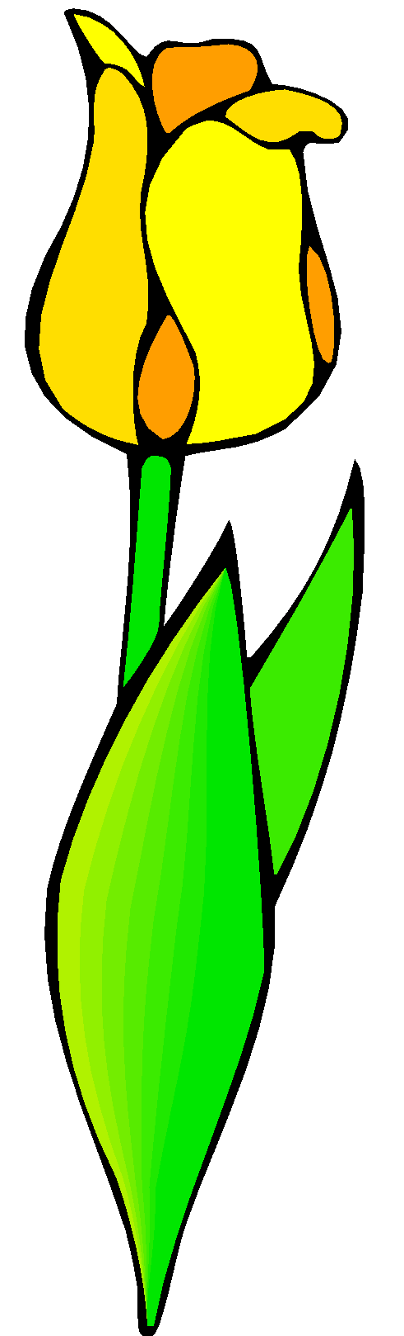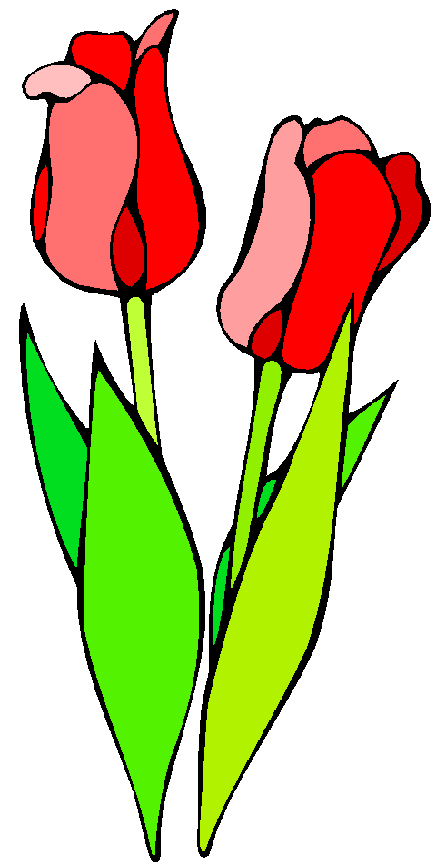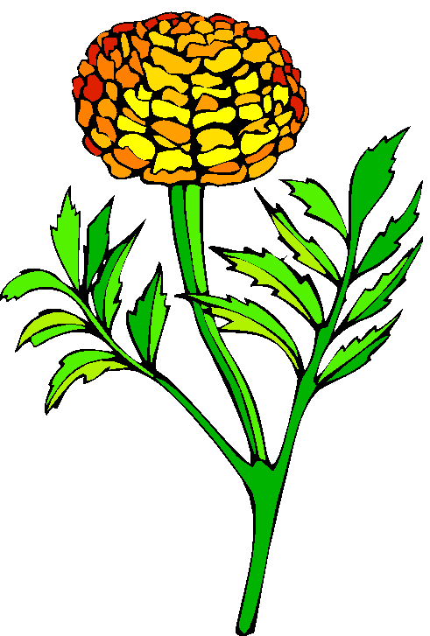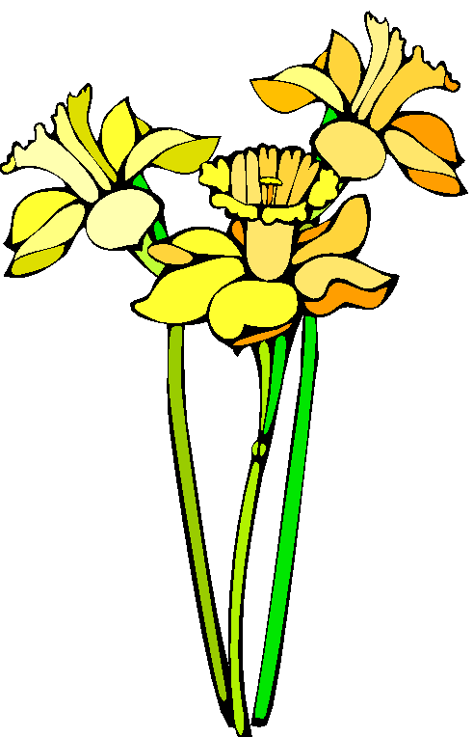

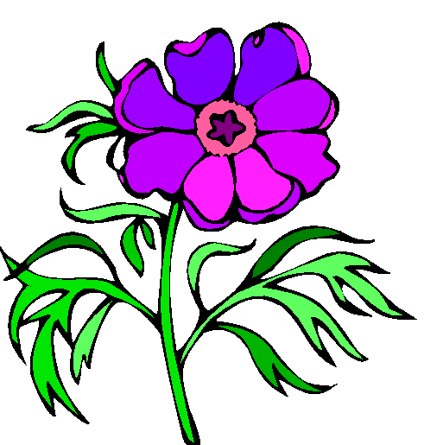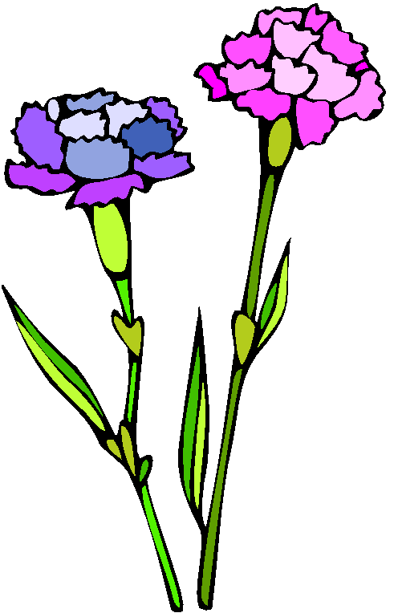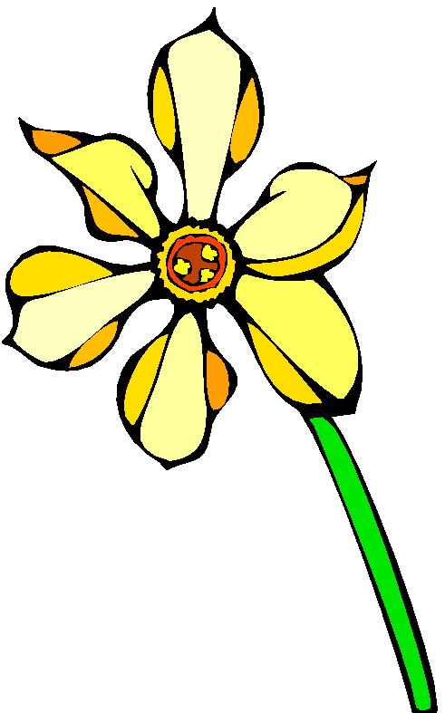

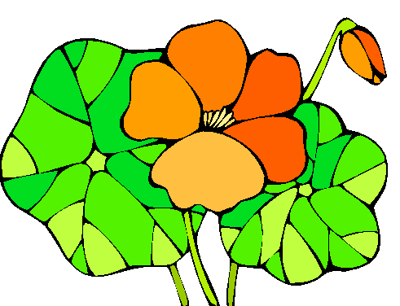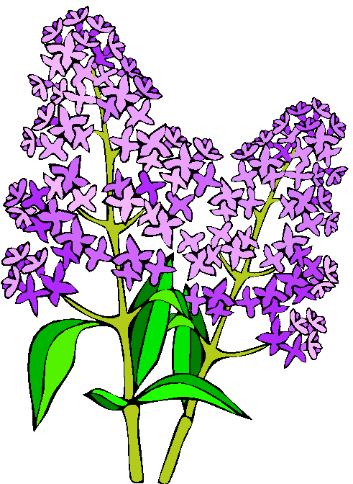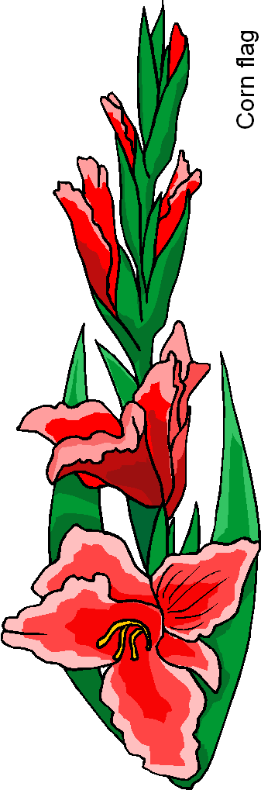
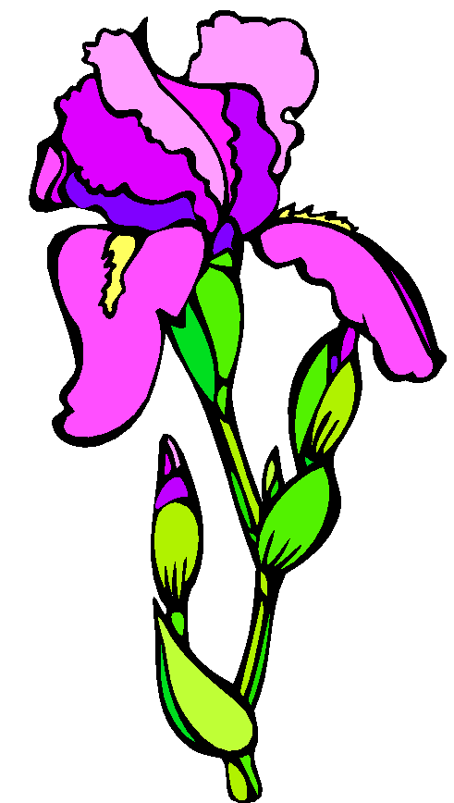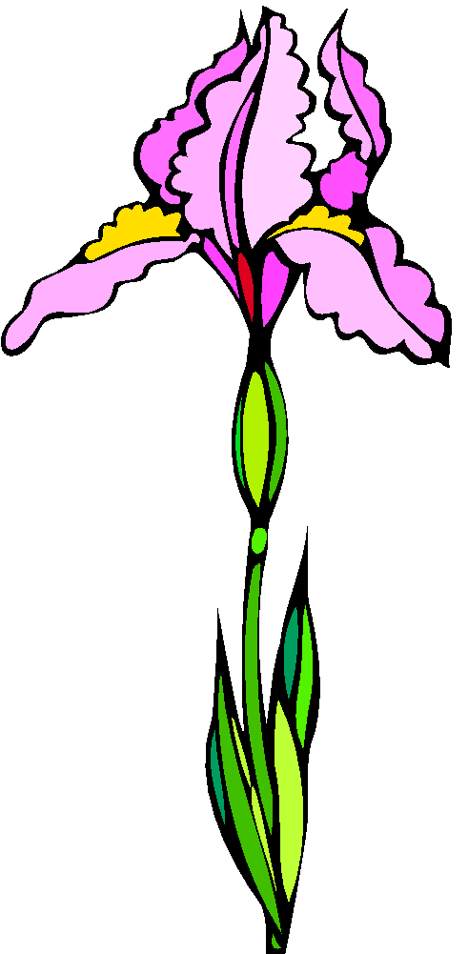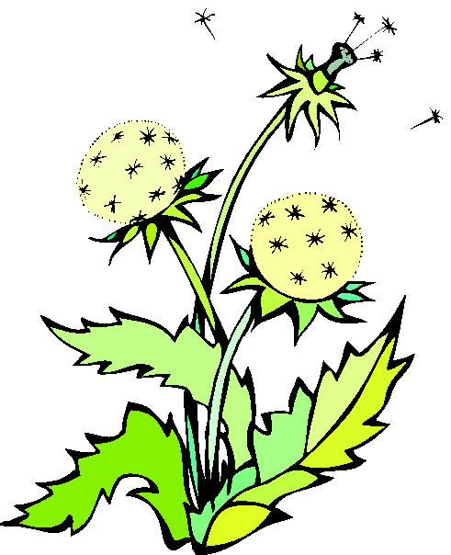

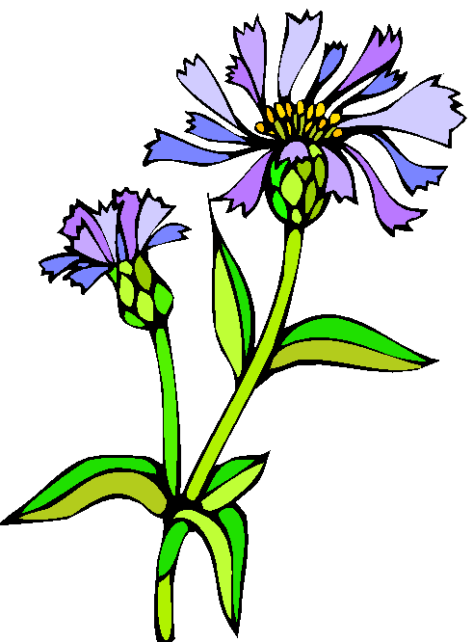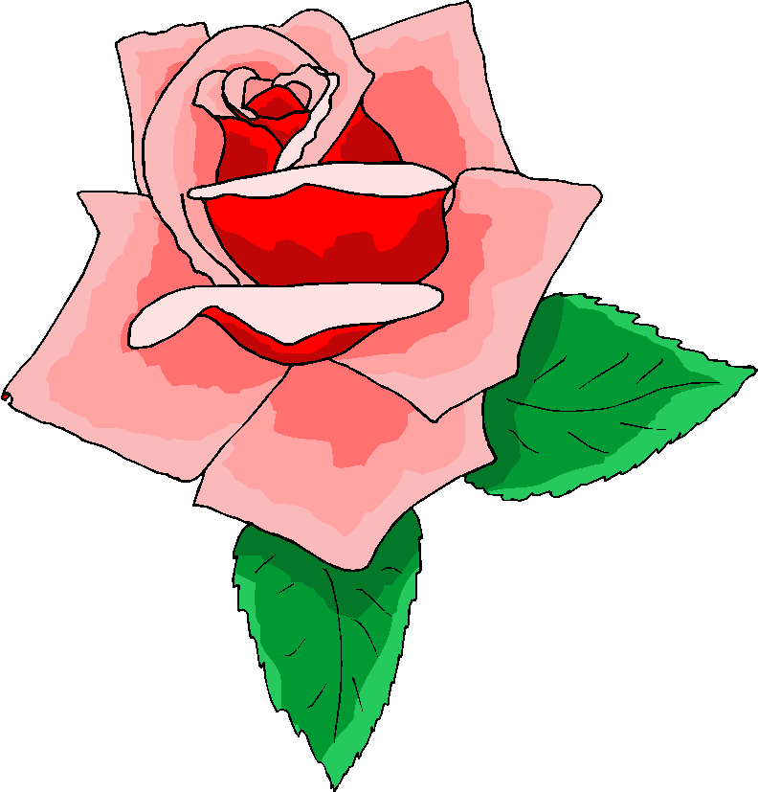

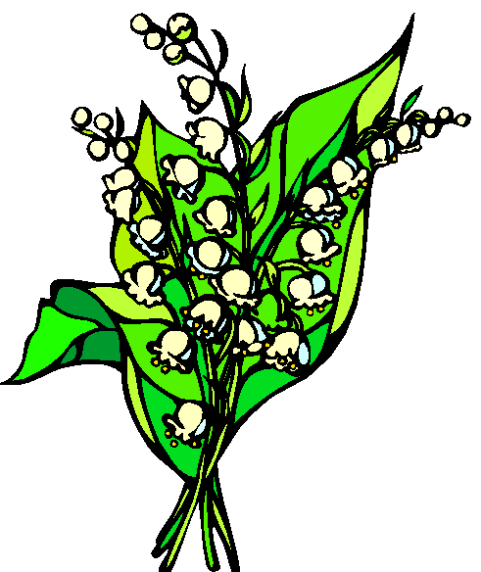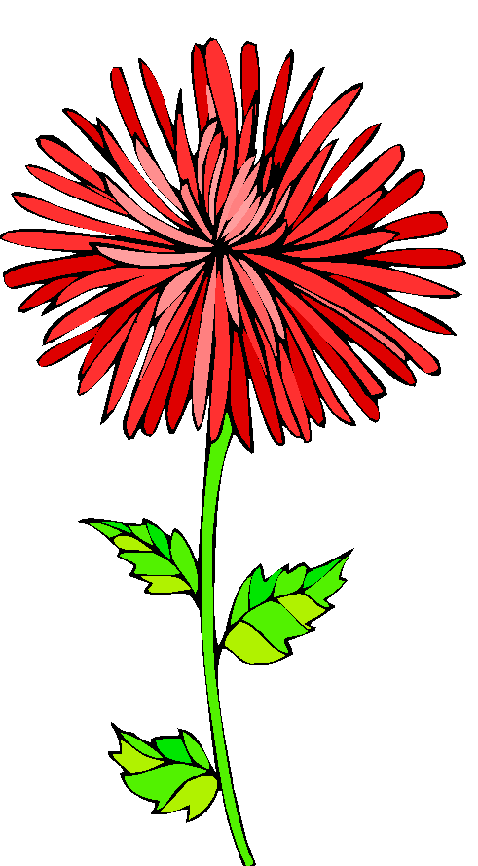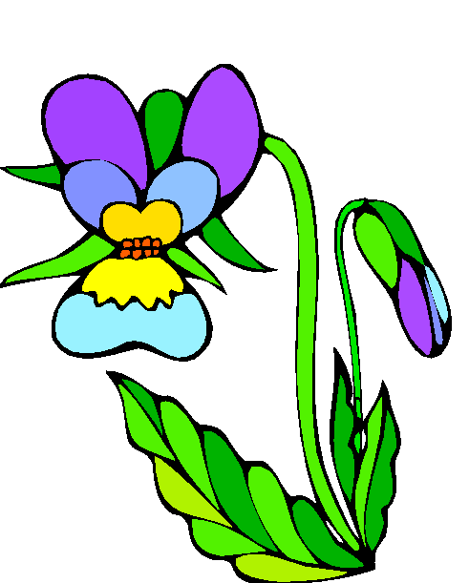

Enquête

Je cherche le nom de ces fleurs (à noter au tableau)

Narcisse – muguet – capucine – anémone – tulipe – rose –

Iris – pissenlit – glaïeul – bleuet – œillet – tagète – lilas –

Dahlia – jonquille – pensée

Devinettes

On m’offre le 1er mai. Je suis un

Je suis rouge, blanche, jaune, rose, orange et je nais au printemps.
Je m’appelle la

Je suis bleu et j’accompagne souvent le coquelicot. Je suis un

Je suis la fleur des amoureux et on peut m’avoir comme prénom.
Je m’appelle

A cause de moi, on fait pipi au lit. Je suis le

Ma longue tige porte de nombreuses fleurs. Je suis rouge, rose, jaune, blanche. Mon nom est

Je suis mauve ou blanche. Mon parfum est fort. Je pousse sur
un gros tronc. Je suis le

Je suis bleu, mauve ou jaune. Je ne fleuris pas longtemps et
On me porte aussi comme prénom. Je m’appelle

Si tu me plantes dans ton jardin, tu penseras à moi. Je m’appelle

Muguet – tulipe – bleuet – rose – pissenlit – glaïeul – lilas – iris - pensée
Botanique : Les fleurs de mon jardin

Au printemps et en été, de nombreuses fleurs embaument le jardin.
Mais connais-tu leur nom ?

Les noms de ces fleurs sont inscris au TN. Lis-les puis inscris-les sous la fleur correspondante
Tulipe tagète jonquille

Anémone œillet narcisse
Capucine lilas glaïeul

Iris pissenlit

Bleuet rose

Muguet dahlia pensée

